5D Verdensrommet

4. desember 2013

18:55

Hvordan elektromagnetisk stråling kan gi oss informasjon om objekter i verdensrommet:

* Temperatur:
  + Blå farge er kortere bølgelengder, mer energi og varmere stjerner
  + Gul farge tilsvarer lengere bølger, mer energi, kaldere stjerner.
* Kjemisk innhold:
  + Ved å tolke absorbsjons spektrene til stjerner/objekter og sammenligne det med absorbsjons spektrene til kjente grunnstoffer, kan vi anslå hvilke grunnstoffer en stjerne består av.

**Dopplereffekten**

Når en kilde som sender ut bølger i alle retninger, vil det se/høres likt ut fra alle kanter når kilden står i ro. His den beveger seg, vil bølgene derimot bli kortere på den siden kilden beveger seg mot, og lengere på den siden kilden beveger seg fra. Dette medfører at lyd er lysere når kilden beveger seg mot deg og mørkere når kilden beveger seg fra deg. Lys vil istedenfor ha farge som heller mer mot den blålilla side av spekteret på siden som kommer mot deg, og mer mot det røde hvis kilden beveger seg fra deg.

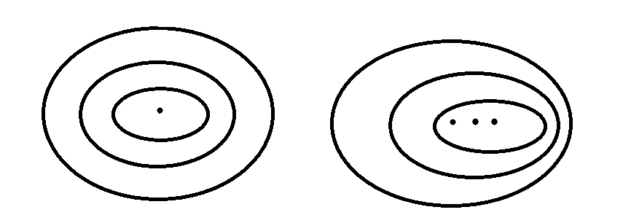

5F Nordlyset

9. desember 2013

12:22

Kompetansemål: Beskrive hvordan nordlys oppstår, og hvordan Norge er et viktig land i forskningen på dette feltet.

|  |  |  |  |
| --- | --- | --- | --- |
|  | Maskingenerert alternativ tekst: s\ \\ [Ladde partikier fra \ \S sola(solvind) ¿j._‘‘J Ý Jordas mag netfelt NordI, Søri’, t |  |  |

Ladde partikler fra sola, nøytroner og elektroner. 4,2 millioner tonn/sek.

Elektroner og protoner mot magnetfeltet. Disse ledes mot den magnetiske nord-pol/sør-pol hvor de kommer inn i atmosfæren. I atmosfæren kolliderer de med luftens partikler/atomer. Når partiklene fra sola treffer oksygen og nitrogen atomer, tilføres energi og elektroner eksiterer

5H Ozonlaget

12. desember 2013

08:17

UV-lys er kortbølgelys med mye energi, som kan skade celler i kroppen vår ved selv små mengder.

Ozonet i atmosfæren stopper mange av de farlige UV-strålene ved å "bruke dem opp"

Maskingenerert alternativ tekst: Naturlig dannelse og naturlig nedbrydning at ozon i stratosfæren
.
—..—
,
.
.
rr’r1s
WSTALWi Ozy9en 02
2
.
OzonO
3
òzoÖ3
Oxygen 02

UV-stråler deles inn i tre grupper etter hvor langt inn i kroppen de trenger:

* UV A - Trenger lengst inn Kan forårsake "milde" former for hudkreft
* UV B - Nest lengst inn Kan forårsake "milde" former for hudkreft
* UV C - Trenger kortest inn Forårsaker føflekkreft

UV-stråler forandrer elastisiteten i huden og vi eldes

Ozonlagets tykkelse, hvis trykket sammen, er mellom 2,5 - 5 mm tykt i snitt. Hvis under 2,2 mm er det definert som et hull.

Siden 1979 har tykkelsen på ozonlaget blitt redusert med 5 % (mer over polene).

Menneskeskapte gasser som KFK(klor-fluor-karboner) (ofte brukt i spraybokser kjøleskap)

KFK gassene vil bli værende i atmosfæren til 2050=(

6A

16. desember 2013

12:43

Grunnstoffer: stoffer med samme antall protoner i kjernen.

Isotoper: grunnstoff med ulikt antall nøytroner i kjernen.

Nukleontall: antall kjernepartikler i et grunnstoff.

Radioaktiv stråling:

Grunnstoff med ustabil kjerne.

Som regel tyngre grunnstoffer

Alle stoffer ønsker å være stabile, og sender derfor ut stråler/partikler.

Grunnstoffene går over til å bli andre grunnstoffer, helt til de blir et stabilt grunnstoff. F.eks. Uran -> bly {.´\_`.}

6B

19. desember 2013

08:16

3 hovedtyper av stråling:

α - stråling, β - stråling og γ - stråling

A - stråling: Når et grunnstoff sender ut en He - partikkel = en alfa - stråle = 2 protoner og to nøytroner.

Maskingenerert alternativ tekst: .
uran-238 —> thorium-234 + helium-4
radon-222 —> polonium-218 + helium-4

B - stråling: Når et grunnstoff splitter et nøytron i et proton og et elektron. Elektronet blir sendt ut.

Maskingenerert alternativ tekst: .
karbon-14 —‘ nitrogen-14 + elektron

Γ - stråling: Rester etter Alfa- eller Beta-stråling. Vi får stråling i form av et foton. Disse er 100 000 ganger mer energirike en synlig lys.

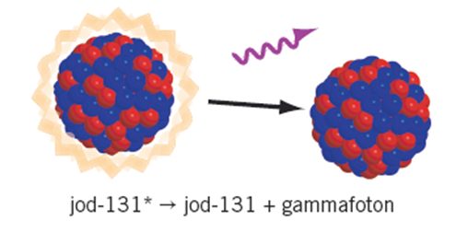

6C

6. januar 2014

12:07

Geige teller; Registrerer at den blir truffet av radioaktiv stråling. Hovedsakelig alfa og beta stråler, men også 1% av gammastrålingen.

Becquerel; Enheten becquerel forteller oss hvor mange atomkjerner som blir omdannet per sekund. 1 becquerel = et kjerneatom sender ut en alfa eller beta stråling hvert sekund.

Grensen for salg i Norge er 600 Bq/kg

Scintillasjonsteller; Registrerer gammastråler.

Halveringstid; Den tiden det tar før et gitt mengde av et stoff er halvert.

F. eks:

* Uran-238 = 4,5mrd år
* Cesium-137 = 30 år
* Jod-131 = 8 dager
* Radon-222 = 3,8 døgn
* Thorium-215 = 1,2 sekunder

Tillegg

19. desember 2013

09:02

Vi skiller mellom kunstig og naturlig radioaktivitet. F. eks naturlig uran er lite radioaktiv (4,5 milliarder år i halveringstid)

Kunstig radioaktivitet lages ved at elektroner skytes inn i for eksempel en uran kjerne. Dette gjør stoffet mer ustabilt og dermed mer radioaktivt.

Beskyttelse:

* Alfa stråler blir stoppet av papir fordi det er en stor partikkel. Den har kort rekkevidde fordi den er tung.
  + Mindre farlig fordi kort rekkevidde, men kan gjøre stor skade hvis vi får den i oss. Eksempel Radon gass, som de mener står for 20% av alle tilfeller lungekreft i Norge.
* Betastråler blir stoppet av aluminiumsplate. Lengre rekkevidde enn alfastråler.
* Gammastråler blir sterkt redusert av tykke blyplater. (vanskelig å stenge helt ute.)